**Erime ve Donma**

Erime ve buharlaşma sırasında madde ısı alırken donma ve yoğunlaşma sırasında ısı kaybeder. Isı alan maddenin sıcaklığının artarken, ısı kaybeden maddenin sıcaklığı azalır.

Katı haldeki maddenin erimesi için dışarıdan ısı alması gerekir. Alınan ısı maddeyi oluşturan taneciklerin hızlanmasını ve birbirinden ayrılmasını sağlar. Bu nedenle **erime sırasında maddenin sıcaklığında değişme olmaz**. Benzer şekilde donma sırasında da ısı kaybeden maddeyi oluşturan taneciklerin hareketi yavaşlamaya başlar ve tanecikler birbirine yaklaşır. Taneciklerin hareket enerjilerinin azalmasından dolayı madde ısı kaybeder. Ancak **erime ve donma sırasında ısı alışverişi olduğu halde sıcaklık sabit kalır.** Erime sırasında alınan ısı, taneciklerin hızlanmasını ve birbirinden uzaklaşmasını sağlar. Donma sırasında da ısı kaybından dolayı tanecikler yavaşlar ve birbirine yaklaşır. Bu nedenle sıcaklıkta değişme olmaz.

Dışardan ısı alan bir katı madde hemen erimeye başlamaz. Erimenin başlayabilmesi için sıcaklığın belli bir değere kadar yükselmesi gerekir. Katı maddenin erimeye başladığı sıcaklığa **erime** **sıcaklığı(erime noktası)** adı verilir. Her maddenin erime sıcaklığı farklıdır. Örneğin buz 00C’ta, kurşun 327,40C’ta erimeye başlar.

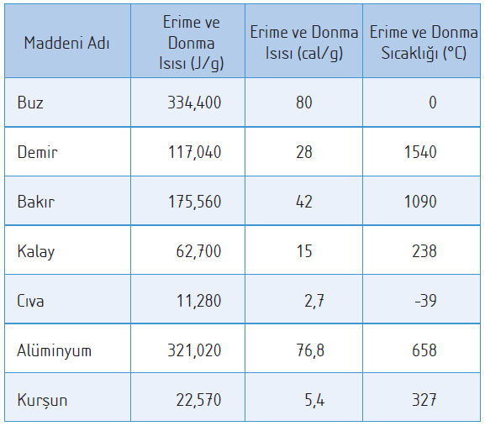

Erime sıcaklığındaki eşit kütleli fakat farklı cins katı maddelerin tamamen erimesi için gerekli ısı miktarları birbirinden farklıdır. Bir maddenin 1g’ının tamamen erimesi için gerekli olan ısı miktarına **erime ısısı** adı verilir. Erime ısısı kısaca Le sembolü ile gösterilir. Erime ısısı birimi joule/g’dır. Erimenin tersi donmadır. Sıvı maddenin donmaya başlaması için ısı kaybetmesi gerekir. Bir katı madde hangi sıcaklıkta erimeye başlıyorsa aynı sıcaklıkta sıvı halden katı hale geçmeye (donmaya) başlar. Bu nedenle saf maddelerin erime sıcaklığı donma sıcaklığına eşittir.

Erime sıcaklığı ve erime ısısı saf maddeler için ayırt edici özelliktir. Maddelerin erime ısıları öz ısılarına göre daha yüksektir.

Bir maddenin kütlesi **m**, erime ısısı **Le** ise maddenin erimesi için gerekli ısı miktarı (**Q**):

**“Q = m · Le”**

bağıntısı ile hesaplanır.

Maddenin sıvı hâlden, ısı vererek katı hâle geçmesine donma denir. Sıvı maddenin ısı vererek katı hâle geçtiği sıcaklık derecesine donma sıcaklığı, donma sıcaklığında bulunan 1 g sıvının katı hâle geçerken vermesi gereken ısı miktarına ise **donma ısısı** denir. Donma ısısı **Ld** ile gösterilir.

Bir maddenin kütlesi **m**, donma ısısı **Ld** ise maddenin donması için dışarıya vermesi gereken ısı miktarı (**Q**):

**“Q = m · Ld”**

bağıntısı ile hesaplanır.

Aynı madde için; erime sıcaklığı donma sıcaklığına, erime ısısı da donma ısısına eşittir. (**Le = Ld** )Her katı madde erirken farklı miktarlarda ısıya ihtiyaç duyar.

**Kapalı Mekânlarda Aşırı Soğuma Nasıl Önlenir?**

Donma sırasında madde ısı kaybederken erime ve buharlaşma sırasında dışarıdan ısı alır. Soğuk kış günlerinde ısıtılması zor olan kapalı ve büyük depolardaki sebze ve meyvelerin donmaması için depoya içi su dolu kaplar yerleştirilir. Kaplarda bulunan su, soğuktan dolayı donarken ısı kaybeder. Suyun donması sırasında dışarıya verilen ısı, ortamın ısınmasını sağlar.

**Donma Noktası Alçalması**

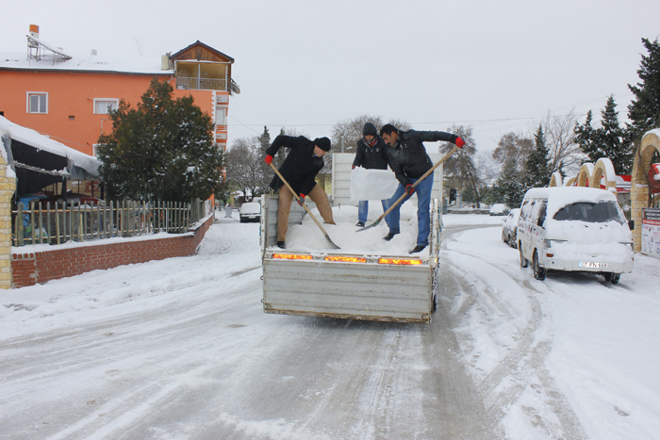

Karışım halindeki suyun donma noktası saf suyun donma noktasından daha düşüktür. Yani saf suyun donmaya başlaması için sıcaklığının 00C’a düşürülmesi gerekir. Oysa içerisinde yabancı madde bulunan (karışım halindeki) su sıfırın altındaki sıcaklıklarda donmaya başlar. Bu olaya **donma noktası alçalması** adı verilir. Aynı şekilde saf buz 00C’ta erimeye başladığı halde karışım halindeki buz 00C’un altındaki sıcaklıklarda erimeye başlar. Kış mevsimlerinde yollardaki kar veya buzun düşük sıcaklıklarda erimesini sağlamak amacıyla yollara doğrudan tuz (NaCl) ya da CaCl2 gibi tuz solüsyonları dökülür.